**2016POST-ASCO GI**

**第一轮会议通知**

**会议地点：**广州阳光酒店

**会议时间：**2016-03-05

**主办**

中国南方肿瘤临床研究协会（CSWOG）

**承办**

中山大学附属第六医院

广东省胃肠肛门医院

**欢迎辞**

尊敬的各位肿瘤界同仁：

每年1月召开的ASCO GI（美国临床肿瘤学会-胃肠道肿瘤研讨会）是胃肠道肿瘤领域最高水平的世界级学术盛会，其内容引领当前该领域国际学术前沿和方向。2016年ASCO GI的主题为“洞察新机制，关注精准治疗”，再次向全球传递了胃肠道肿瘤领域的最新科研成果。

胃肠道肿瘤包括结直肠癌、胃癌、食管癌、肝癌等，其发病率均位于我国恶性肿瘤的前五位。为了让国内胃肠道肿瘤同行及时、充分的了解胃肠道肿瘤的新进展，由中国南方肿瘤临床研究协会（CSWOG）主办，中山大学附属第六医院（广东省胃肠肛门医院）承办的2016POST ASCO GI会议将于2016年3月4日在美丽的花城广州隆重召开。

本次会议由汪建平、徐瑞华、兰平和林桐榆教授担任大会共同主席，同时邀请国内外知名专家就 2016 ASCO GI会议精彩内容进行解读，分享最新科学信息和数据，传递专家们的宝贵经验，力求全面、精准地反映消化道肿瘤领域的新观念和新动态。在此，诚邀各位胃肠道肿瘤领域的有识之士的积极参与，共襄盛举。

中国南方肿瘤临床研究协会

汪建平徐瑞华兰平林桐榆

2016年2月 广州

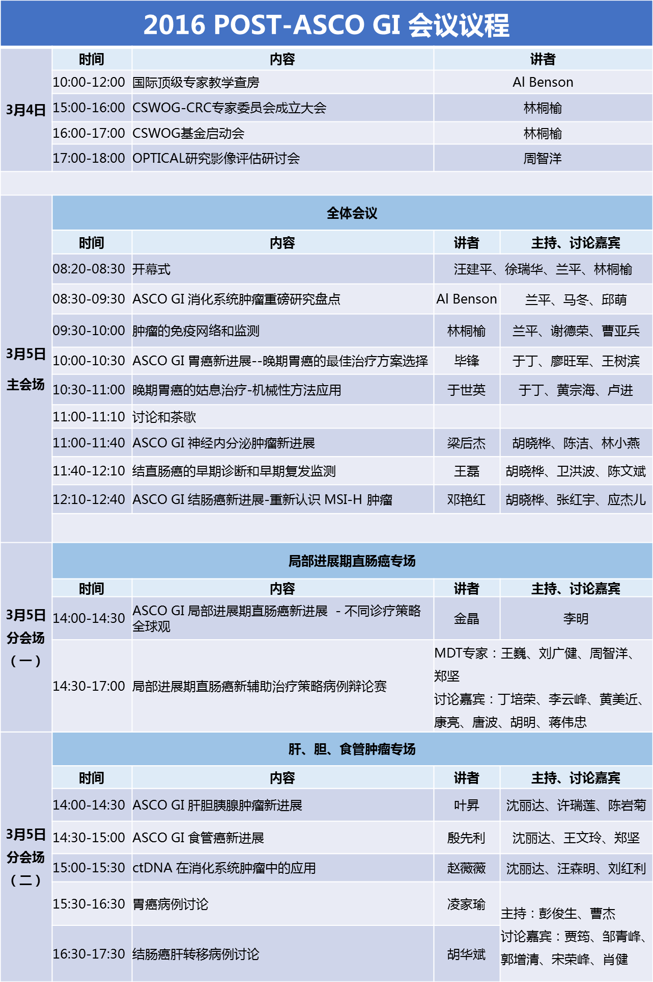

**组织机构**

**大会主席：** 汪建平 徐瑞华兰平林桐榆

**执行主席：** 邓艳红

**会务组：** 刘艳露肖 健 凌家瑜 蔡 月 张剑威 胡华斌

陈典克张 燕 黎艳红甘肖勤王文静 李珊珊

谢晓煜沈湘彬

**联系方式**

|  |  |
| --- | --- |
| **会议注册表（注册费：600元）** | |
| **姓名：** | **单位：** |
| **电话：** | **身份证号码：** |
| **邮箱：** | **联系地址：** |

**会议注册联络人：**刘艳露

**电话及传真：**15917466229、020-38254084

**联系地址：**广东省广州市天河区员村二横路26号中山大学附属第六医院1号楼20楼

**会议地点：**广州市天河区黄埔大道中199号阳光酒店

**学分：**授予一类学分10分(仅限注册参会者)

**扫描以下二维码即可关注CSWOG中山六院中山六院肿瘤内科官方微信公众号**

